포항공과대학교 전자전기공학과 박사자격시험 전자회로 (2015년 7월 29일)

1. 다음의 회로에서, 저항 RL에 의한 평균 전력 소모가 최대가 되는 인덕턴스 값 L을 구하고, 그때 평균 전력 소모를 구하시오.

a). 저항 RL에 의한 평균 전력 소모가 최대가 되는 인덕턴스 값 L (20점):

b) 저항 RL에 의한 평균 전력 소모 (10점):

2. 다음 회로도의 Box A에 적절한 회로를 구현하여, *vo(t)*의 *vi(t)*에 대한 응답 속도를 가장 빠르게 하고자 한다. a), b), c), d)의 회로 중 가장 적합한 것을 고르고, 그 이유를 정성적으로 설명 하시요 (20점).

단, a), b), c), d)에 사용된 op-amp의 입력저항, 출력 저항, gain을 각각 Ri, Ro, G라고 할 때, Ri= Ro=0, G=10000이고, op-amp는 10m sec보다 현저히 작은 시간 (최소 1000,000배 이상) 이내에 응답하여, 응답지연시간을 무시할 수 있다고 가정하시오.



a)



b)



c)



d)



3. IC1 =0.6mA, IC2 =1mA, IC3 =4mA, hfe=100, ro1=ro2=∞, ro3=25KΩ



a) Vo/Vs, (10점)

b) Rin, (10점)

c) Rout을 구하시오. (15점)

4. 트랜지스터의 3단자가 D, G, S 이며, 전류-전압 곡선이 다음과 같은 특성을 가질 때

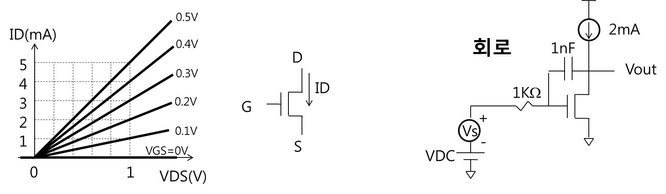

아래 D, G, S’ 을 3단자로 하는 등가 트랜지스터의 전류-전압 곡선을 그리고, 이 등가 트랜지스터의 gm, ro의 값에 관해 기술하시오. (15점)

